1. HTML teglari va elementlari bir xilmi?

Yoʻq. HTML elementlari boshlangʻich teg bilan belgilanadi, baʼzi kontent va yakunlovchi tegni oʻz ichiga olishi mumkin. Masalan, <h1>1-sarlavha</h1> HTML elementi, lekin faqat <h1> boshlangʻich teg va </h1> yakunlovchi teg hisoblanadi.

1. HTML-dagi teglar va atributlar nima?

Teglar HTMLning asosiy komponenti bo'lib, kontent qanday tuzilishini/formatlanishini belgilaydi, atributlar esa elementning xususiyatlarini aniqlash uchun HTML teglari bilan birga ishlatiladi. Masalan, <p align=” center”>Html teglari</p>, bunda “align” atribut bo‘lib, biz paragrafni ko‘rinish markazida ko‘rsatish uchun tekislaymiz.

1. HTML tilidagi void elementlar nima?

Yopish teglari bo'lmagan yoki yopilishi shart bo'lmagan HTML elementlari Void elementlardir. Masalan, <br />, <img />, <hr /> va boshqalar.

1. White space collapsing ni afzalligi nimada?

HTMLda bo'sh joy belgilarining bo'sh ketma-ketligi bitta bo'sh joy belgisi sifatida ko'rib chiqiladi, chunki brauzer bir nechta bo'sh joyni bitta bo'sh joy belgisiga yig'adi va bu ishlab chiquvchiga bir nechta bo'shliqlar haqida qayg'urmasdan matn satrlarini cheklashga yordam beradi va HTMLning o'qilishi va tushunarliligini saqlab qoladi. kodlari.

1. HTML Entites nimalar?

HTMLda ‘<’, ‘>’, ‘/’ va boshqalar kabi ba’zi belgilar ajratilgan. Veb-sahifamizda ushbu belgilardan foydalanish uchun HTML Entities deb nomlangan belgilar entities dan foydalanishimiz kerak. Quyida ajratilgan belgi va foydalaniladigan uning tegishli ob'ekt xarakteri o'rtasidagi bir nechta xaritalash mavjud.

|  |  |  |
| --- | --- | --- |
| < | &lt; | &#60; |
| > | &gt; | &#62; |
| & | &amp; | &#38; |
| (non-breaking space) Eg. 10  PM | &nbsp; Eg. <p>10&nbsp&nbspPM</p> | &#160; |

1. HTMLda ro'yxatlarning qanday turlari mavjud?

HTMLda uchta ro'yxat turi mavjud:

tartibsiz ro'yxat(unordered list) - tegishli elementlar to'plamini alohida tartibda guruhlash uchun ishlatiladi.

tartiblangan roʻyxat(ordered list) — tegishli elementlar toʻplamini maʼlum tartibda guruhlash uchun ishlatiladi.

tavsif roʻyxati (description list)— atamalar va taʼriflar kabi nom/qiymat juftlarini koʻrsatish uchun ishlatiladi.

1. HTML elementlarining "id" atributi va "class" atributi o'rtasidagi farq nima?

HTML-dagi bir nechta elementlar bir xil class qiymatiga ega bo'lishi mumkin, bir elementning id atributining qiymatini boshqa HTML elementi bilan bog'lash mumkin emas.

1. Ko’p qismli form data aniqlash?  
   Ko'p qismli form ma'lumotlari: <form> tegining ENCTYPE atributi form ma'lumotlarini kodlash usulini belgilaydi. Bu HTML formasini kodlashning ikkita usulidan biridir. Bu, ayniqsa, HTML formatida fayl yuklash zarur bo'lganda qo'llaniladi. U fayl hajmi katta bo'lgani uchun forma ma'lumotlarini serverga bir nechta qismlarga bo’lib yuboradi.
2. Sementic elementlar nima?

Har bir veb-sahifada mo'ljallangan tarkibni va ma'lum bir UI ko'rsatish uchun turli komponentlar mavjud. Ammo shunga qaramay, shablonlangan va veb-sahifani tuzish uchun global miqyosda qabul qilingan bir nechta narsalar mavjud, masalan:

<header>: Veb-sahifa haqidagi boshlang'ich ma'lumotlarni saqlaydi.

<footer>: sahifaning oxirgi qismini ifodalaydi.

<nav>: HTML sahifaning navigatsiya menyusi.

<article>: Bu ma'lumotlar to'plami.

<section>: U maqola bloki ichida sahifaning asosiy tuzilishini aniqlash uchun ishlatiladi.

<aside>: Sahifaning yon panel tarkibi.

1. HTMLda qanday formatlash teglari mavjud?

HTML turli formatlash teglariga ega:

<b> - matnni qalin qiladi

<i> - matnni kursiv qiladi

<em> - matnni kursiv qiladi, lekin semantik ahamiyatga ega

<big> - matnning shrift hajmini bir birlikka oshiradi

<small> - matnning shrift hajmini bir birlikka qisqartiradi

<sub> - matnni pastki qatorga aylantiradi

<sup> - matnni yuqori chiziqqa aylantiradi

<del> - chizilgan matn sifatida ko'rsatiladi

<strong> - matnni muhim deb belgilaydi

<mark> - matnni ajratib ko'rsatish

<ins> - qo'shilgan matn sifatida ko'rsatiladi

1. Doktiplarning qanday turlari mavjud?

Mavjud uch turdagi Doctypes:

Strict Doctype

Transitional Doctype

Frameset Doctype

1. HTML-da document tomonidan ishlatiladigan belgilar to'plamini (character set) qanday ko'rsatishni tushuntiring?  
   Belgilar to'plami (character set) <head> elementi ichidagi <meta> tegida aniqlanadi.

<!DOCTYPE html>

<html>

<head>

**<meta charset="UTF-8">**

...

...

</head>

...

</html>

1. <strong>, <b> teglar va <em>, <i> teglari o'rtasidagi farq nima?

<strong>, <b> va <em>, <i> teglarining oddiy veb-sahifaga ta'siri bir xil. <b> va <i> teglari qalin va kursivni bildiradi. Bu ikkita teg faqat shrift uslubi va qalin teg <b> qo'llaniladi, faqat matnga ko'proq siyoh qo'shadi, bu teglar matn haqida hech qanday qo’shimcha muhimlik qo’shmaydi.

<strong> va <em> teglar matn oralig'i matnning qolgan qismiga qaraganda mos ravishda katta ahamiyatga ega yoki ko'proq ahamiyatga ega va ko’proq urg’uga ega ekanligini bildiradi. Bu teglar semantik ma'noga ega.

1. HTMLda <head> va <body> tegining ishlatilishdagi ahamiyati nimada?

<head> tegi hujjat haqida ma'lumot beradi. U har doim <html> tegi ichida yozilishi kerak. Bu teg veb-sahifa haqidagi metama'lumotlarni o'z ichiga oladi va <link>, <meta>, <style>, <script> shular jumlasidan. <head> tegi bilan o'ralgan teglar veb-sahifada ko'rsatilmaydi. Bundan tashqari, butun Html hujjatida faqat 1 ta <head> teg bo'lishi mumkin va har doim <body> tegidan oldin bo'ladi.

<body> tegi HTML hujjatining asosiy qismini belgilaydi. U har doim <html> tegiga ichida yozilishi kerak. Veb-sahifada ko'rsatilishi kerak bo'lgan barcha tarkiblar, masalan, rasmlar, matn, audio, video, kontent, <p>, <img>, <audio>, <heading>, <video>, <div> kabi elementlardan foydalangan holda. h.k. har doim <body> tegi bilan o'ralgan bo'ladi. Bundan tashqari, HTML hujjatida faqat 1 ta asosiy element bo'lishi mumkin va har doim <head> tegidan keyin bo'ladi.

1. Veb-sahifani veb-sahifa ichida ko'rsata olamizmi yoki veb-sahifalarni boshqa veb-sahifa joylashtirish mumkinmi?

Ha albatta, biz boshqa HTML veb-sahifa ichida veb-sahifani ko'rsatishimiz mumkin. HTML <iframe> tegini taqdim etadi, uning yordamida biz ushbu ishini qilishimiz mumkin.

<**iframe** src=”url of the web page to embed” />

1. Cell Padding va Cell Spacing bir biridan qanday farq qiladi?

Cellpadding asosan jadval katakchasi chegarasi va undagi tarkib o'rtasidagi bo'shliqni belgilaydi. Cellspacing asosan alohida qo'shni cell lar orasidagi bo'shliqni belgilaydi.

1. Qanday qilib HTML jadvalidagi ikki yoki undan ortiq row yoki columnlarni bitta qator yoki ustunga birlashtira olamiz?

Siz <td> HTML tegidagi (jadval ma'lumotlari) colspan atributidan foydalanib, bir ustundagi ikki yoki undan ortiq jadval katakchalarini birlashtirishingiz mumkin. Ikki yoki undan ortiq qator katakchalarini birlashtirish uchun rowspan atributidan foydalaning.

1. Inline elementni block elementga o'zgartirish mumkinmi?

Ha, inline elementni block elementga o'zgartirish uchun uning qiymatini "block" sifatida "displey" xususiyatidan qilish mumkin.

1. HTML elementi uchun CSS uslublarini necha xil usulda belgilashimiz mumkin?

HTML elementlari uchun uslublarni belgilashning uchta usuli mavjud:

Inline: Bu yerda biz HTML elementi ichidagi "style" atributidan foydalanamiz.

Internal: Bu yerda biz <head> tegi ichidagi <style> tegidan foydalanamiz. Uslubni qo'llash uchun biz elementlarni "id" yoki "class" atributlari yordamida bog'laymiz.

External: Bu yerda biz HTML kodimizga CSS fayliga havola qilish uchun <head> tegi ichidagi <link> tegidan foydalanamiz. Yana elementlar va uslublar o'rtasidagi bog'lanish "id" yoki "class" atributlari yordamida amalga oshiriladi.

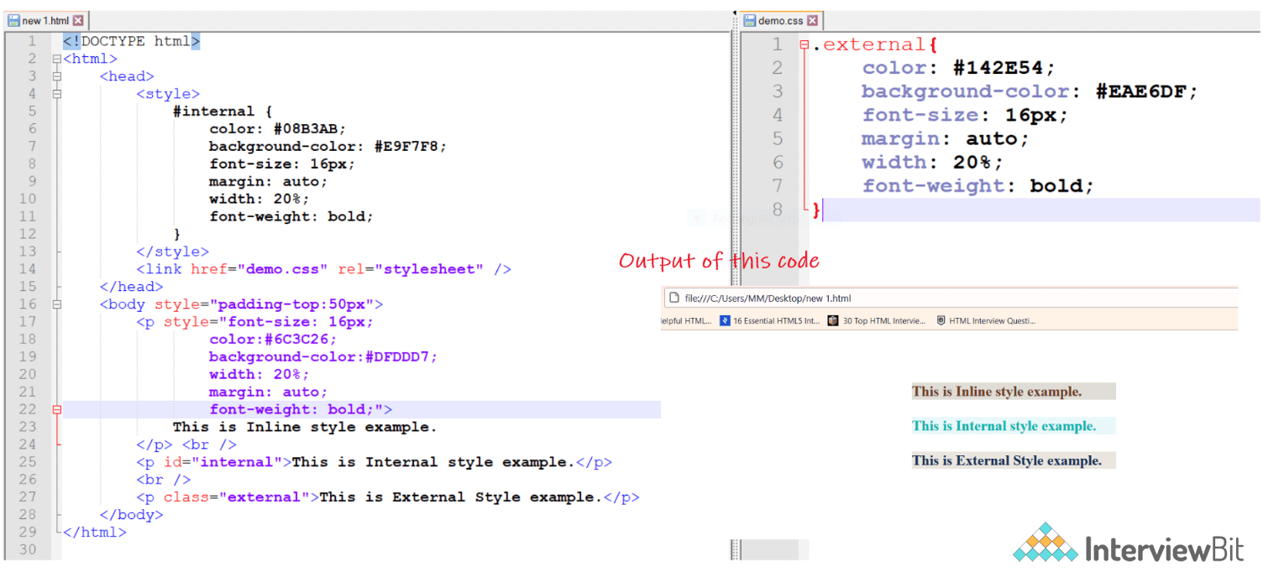

1. <link> va <a> langar tegi o'rtasidagi farq bormi?

<a> anchor tegi boshqa veb-sahifaga yoki veb-sahifaning ma'lum bir qismiga giperhavola yaratish uchun ishlatiladi va bu havolalarni bosish mumkin, havola tegi <link> hujjat va tashqi manba o'rtasidagi havolani belgilaydi va ular bosish mumkin emas.

1. HTML-ga javascript kodini qanday kiritish mumkin?

HTML <script> tegini taqdim etadi, uning yordamida biz JavaScript kodini ishga tushirishimiz va HTML sahifamizni yanada dinamik qilishimiz mumkin.

<!DOCTYPE html>

<html>

<body>

<h1>

<span>This is a demo for </span>

<u><span id="demo"></span></u>

</h1>

<script>

document.getElementById("demo").innerHTML = "script Tag"

</script>

</body>

</html>

1. Foydalanuvchidan ma'lumot olish uchun biz barcha to'plangan foydalanuvchi ma'lumotlarini qayta ishlash uchun serverga yuborish uchun forma ichidagi <input> tegidan foydalanamiz. Turli xil input turlari mavjud: "button", "checkbox", "number", "text", "password", "submit" va boshqalar.

<form action="/submit_data.php">

<label>Enter your name: </label>

<input type="text" name="name" />

<label>Enter Mobile number </label>

<input type="number" name="mobile_no"/>

<input type="submit" value="Submit">

</form>

1. HTML5 ning oldingi versiyalariga nisbatan qanday afzalliklari bor?

HTML5 ning ba'zi afzalliklari: -

Multimedia yordami mavjud.

U SQL ma'lumotlar bazalari va ilovalar keshidan foydalangan holda oflayn ma'lumotlarni saqlash qobiliyatiga ega.

Javascript fonda ishlashi mumkin.

HTML5 shuningdek, foydalanuvchilarga to'rtburchaklar, doiralar, uchburchaklar va boshqalar kabi turli xil shakllarni chizish imkonini beradi.

Yangi semantik teglar va shaklni boshqarish teglari kiritilgan.

1. Qanday qilib veb-sahifaga audio yoki videoni kiritishimiz mumkin?

HTML5 ikkita tegni taqdim etadi: <audio> va <video> teglar, ularning yordamida biz audio yoki videoni bevosita veb-sahifaga qo'shishimiz mumkin.

1. ­HTML5 da inline va block elementlari?

Inline

Inline elementlar shunchaki tarkib uchun mutlaqo zarur bo'lgan joyni egallaydi va yangi satrdan boshlanmaydi.

Misol:- <span>, <a>, <strong>, <img>, <button>, <em>, <select>, <abbr>, <label>, <sub>, <cite>, <script>, <i>, <input>, <output>, <q> va boshqalar.

Block

Blok elementlari yangi satrdan boshlanadi va mavjud sahifaning to'liq kengligini iste'mol qiladi.

Misol:- <div>, <p>, <header>, <footer>, <h1>...<h6>, <form>, <table>, <canvas>, <video>, <blockquote>, < pre>, <ul>, <ol>, <figcaption>, <figure>, <hr>, <article>, <section> va boshqalar.

1. <figure> teg va <img> teg o'rtasidagi farq nima?

<figure> tegi diagrammalar, tasvirlar, kod parchalari va h.k. kabi mustaqil tarkibni belgilaydi. <figure> tegi rasm, tasvir sarlavhasi va hokazo kabi tasvir mazmunini semantik tartibga solish uchun ishlatiladi, holbuki <img> teg rasmni HTML5 documentga joylashtirish uchun ishlatiladi.

1. HTML5 da metama'lumotlarni qanday belgilash mumkin?

Belgilash uchun biz void teg bo'lgan <meta> tegidan foydalanishimiz mumkin, ya'ni uning yopish tegi yo'q. Meta teglar bilan ishlatiladigan atributlarning ba'zilari nom, kontent, http-equiv va boshqalardir. Quyidagi rasmda metama'lumotlarni qanday belgilash kerakligi aytilgan.

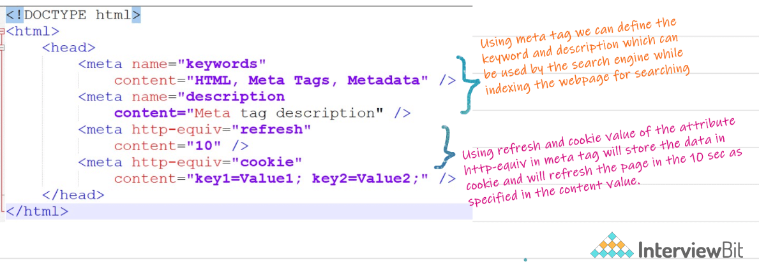

1. <datalist> tegi va <select> tegi bir xilmi?

Yo'q. <datalist> tegi va <select> tegi bir biridan farq qiladi. <select> tegida foydalanuvchi variantlar ro'yxatidan tanlashi kerak bo'ladi, holbuki <datalist> <input> tegi bilan birga foydalanilganda foydalanuvchi berilgan variantlardan birini tanlashi yoki butunlay boshqa ma’lumot kiritishi mumkinligi haqida taklif beradi.

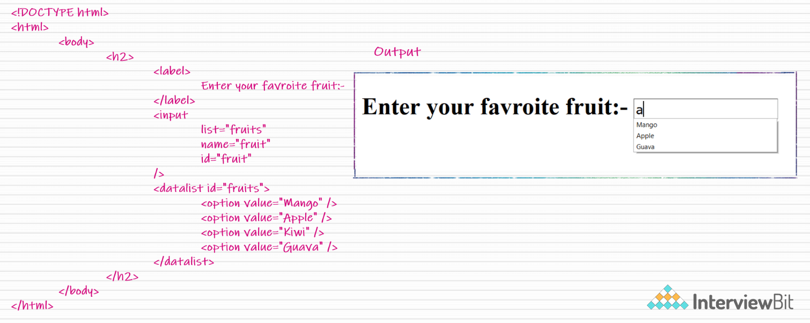

1. Image Map ?

Rasmlar xaritasi bizga rasmlarning turli qismlarini turli veb-sahifalar bilan xaritalash/bog'lash imkonini beradi. Bunga HTML5-dagi <map> tegi orqali erishish mumkin, uning yordamida biz rasmlarni bosiladigan joylar bilan bog'lashimiz mumkin.

<**img** src=”image_url” , usemap=”#workspace” />

<**map** name=”workspace”>

<**area** shape=”rect” coords=”34, 44, 270, 350” , href=”xyz.html” />

<**area** shape=”rect” coords=”10, 120, 250, 360” , href=”xyz.html” />

</**map**>

1. Semantik elementlar nima?

Semantik elementlar brauzer va ishlab chiquvchi uchun ma'lum ma'noni tavsiflovchi elementlardir.

<article>

<aside>

<details>

<figcaption>

<figure>

<footer>

<header>

<main>

<mark>

<nav>

<section>

1. HTML5 yordamida qanday turdagi audio fayllarni ijro etish mumkin?

HTML5 quyidagi uch turdagi audio fayl formatlarini qo'llab-quvvatlaydi:

Mp3

WAV

Ogg

1. HTML5 grafikasini tushuntiring?

HTML5 ikki turdagi grafikani qo'llab-quvvatlaydi:

Canvas - bu oq qog'ozga yoki bo'sh veb-sahifaga chizishga o'xshaydi. Turli xil geometrik shakllarni chizish uchun mavjud usullar bilan veb-sahifalarga turli xil grafik dizaynlarni qo'shishimiz mumkin.

<!DOCTYPE HTML>

<html>

<head>

</head>

<body>

<canvas width="300" height="100" style="border:2px solid;"></canvas>

</body>

</html>

SVG - Scalable vektor grafikasi asosan diagrammalar yoki piktogrammalar uchun ishlatiladi. XML formatiga amal qiladi.

<!DOCTYPE html>

<html>

<body>

<svg width="400" height="110">

<rect width="300" height="100" style="fill:#FFF;stroke-width:2;stroke:#000" />

</svg>

</body>

</html>

1. Formatlar uchun HTML5 tomonidan taqdim etilgan yangi kiritish turlarini tushuntirib bering?

Quyida HTML5 tomonidan taqdim etilgan muhim yangi ma'lumotlar turlari keltirilgan:

Date - faqat turi = "date" yordamida sanani tanlang

Week - turi = "week" dan foydalanib haftani tanlang

Month - turi = "month" dan foydalanib faqat oyni tanlang.

Time - faqat type = "time" dan foydalanib vaqtni tanlang.

Datetime - type = "datetime" yordamida sana va vaqt kombinatsiyasi

Datetime-local - type = "datetime-local" yordamida sana va vaqt kombinatsiyasi. lekin vaqt mintaqasiga e'tibor bermaslik

Color - type = "color" yordamida bir nechta ranglarni qabul qiladi

Email - type = "email" yordamida bir yoki bir nechta elektron pochta manzillarini qabul qiladi

Number - turi = "number" yordamida min va maksimal kabi qo'shimcha tekshiruvlar bilan raqamli qiymatni qabul qiladi

Search - type = "search" yordamida matn kiritish orqali so'rovlarni qidirishga imkon beradi

Tel - type = "tel" yordamida turli telefon raqamlariga ruxsat beradi

Placeholder - type = "placeholder" yordamida qiymat kiritishdan oldin kiritish maydonlarida qisqa maslahatni ko'rsatish uchun

range - turi = "range" yordamida ma'lum bir range raqamli qiymatni qabul qiladi

Url - type = "url" yordamida veb-manzilni qabul qiladi

<form>

<div>

<label>Date:</label>

<input type="date" id="date" />

<br>

<label>Week:</label>

<input type="week" id="week" />

<br>

<label>Month:</label>

<input type="month" id="month" />

<br>

<label>Time:</label>

<input type="time" id="time" />

<br>

<label>Datetime:</label>

<input type="datetime" id="datetime" />

<br>

<label>Datetime Local:</label>

<input type="datetime-local" id="datetime-local" />

<br>

<label>Color:</label>

<input type="color" id="color"/>

<br>

<label>Email:</label>

<input type="email" id="email" placeholder="email address" />

<br>

<label>Number:</label>

<input type="number" id="number" />

<br>

<label>Search:</label>

<input type="search" id="search" />

<br>

<label>Phone:</label>

<input type="tel" id="phone" placeholder="Phone Number" pattern="\d{10}$" />

<br>

<label>Range:</label>

<input type="range" id="range" />

<br>

<label>URL:</label>

<input type="url" id="url"/>

</div>

</form>

1. HTML5-dagi Media Elements-dagi yangi teglar nima?

<audio> - tovushlar, audio oqimlar yoki musiqa uchun foydalaniladi, audio kontentni qo'shimcha plaginsiz joylashtirish.

<video> - Video oqimlari, video kontentini joylashtirish va hokazolar uchun ishlatiladi.

<source> - audio, video va hokazo kabi media elementlaridagi bir nechta media resurslari uchun ishlatiladi.

<embed> - tashqi ilova yoki o'rnatilgan kontent uchun ishlatiladi.

<track> - Video yoki audio kabi media elementlaridagi subtitrlar uchun ishlatiladi.

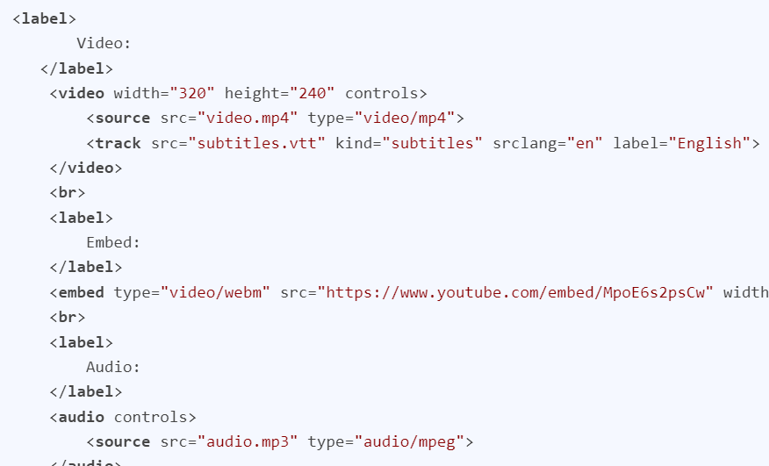

1. Tag and Element nima?

Tag bu - <h1></h1>, <div></div> shular

Element – tag va uning ichidagi content bilan birgalikda element deyiladi

<h1>this is a content</h1>

1. <span> teg va <div> teg o'rtasidagi farq nima?

Div va span yorlig'i o'rtasidagi asosiy farq ularning standart xatti-harakatidir. Odatiy bo'lib, <div> - bu blok darajasidagi element va <span> - inline element.

<div> blok darajasidagi element boʻlib, uni oʻz satrida asosiy elementning 100% kengligida koʻrsatishini bildiradi.

<span> ichki element boʻlib, u avvalgi element bilan bir qatorda koʻrsatiladi, agar u ham ichki element boʻlsa va uning kengligi uning mazmuniga qarab belgilanadi.